осле 30-минутного трансфера вы прибудете в Arctic SnowHotel. Это место подарит вам незабываемые впечатления: возможность увидеть снежные и ледяные сооружения, впечатляющие ледяные скульптуры, уникальные гостиничные номера и попробовать арктические деликатесы, такие как снежная сауна.

Во время вашего незабываемого визита наш гид расскажет вам всё о конструкции, работе и особенностях SnowHotel. После экскурсии у вас будет возможность свободно исследовать территорию SnowHotel и пообедать в ресторане Kota (за дополнительную плату, предварительная запись не требуется).
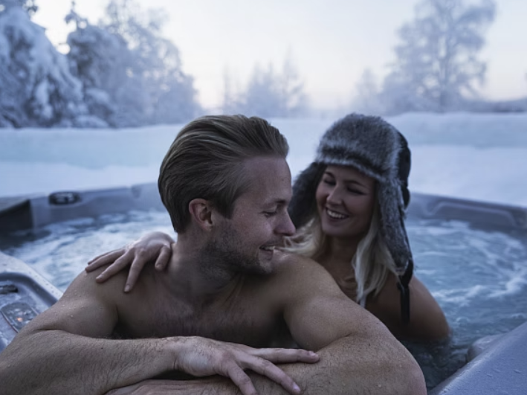
Сауна в SnowHotel – это ни с чем не сравнимое удовольствие. Наш гид по сауне расскажет вам о традиционной финской сауне и даст инструкции по использованию нашей уникальной снежной сауны, чтобы вы смогли насладиться незабываемым паром. У вас будет возможность насладиться традиционной финской сауной, расслабиться в джакузи на открытом воздухе и посетить уникальную снежную сауну, оставив незабываемые впечатления на всю жизнь. В стоимость также входят полотенца и тапочки.
ЧТО ВКЛЮЧЕНО
- Стоимость проезда на автобусе
- Чаевые или вознаграждение
- Налог на выезд
- Налог на въезд
- Вступительный взнос или плата за вход
- Wi-Fi
Экскурсия включает в себя:
-обратные трансферы из Рованиеми
-экскурсия по Arctic SnowHotel
-частное пользование финской сауной, снежной сауной и джакузи на открытом воздухе в течение 1,5 часов
- возможность пообедать в Коте (за дополнительную плату)
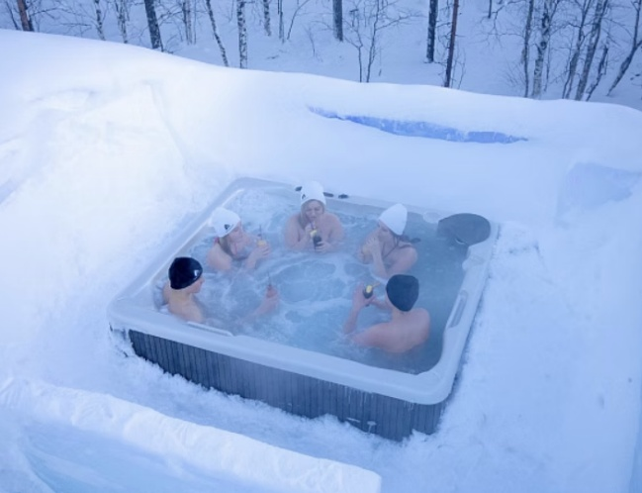

РЕКОМЕНДАЦИЯ
Возьмите с собой:

Возьмите с собой фотоаппарат, чтобы увезти с собой памятные фотографии! Внутри SnowHotel постоянно поддерживается температура от 0 до -5°C, так что вы можете носить ту же верхнюю одежду, что и во время отпуска в Финляндии.
ПОЛИТИКА ОТМЕНЫ
Пожалуйста, внимательно ознакомьтесь с правилами отмены тура во время бронирования. Полная информация будет отображена на следующем этапе после выбора даты и времени тура, перед оплатой.
МЕСТА ВСТРЕЧИ
Pub Pisto

